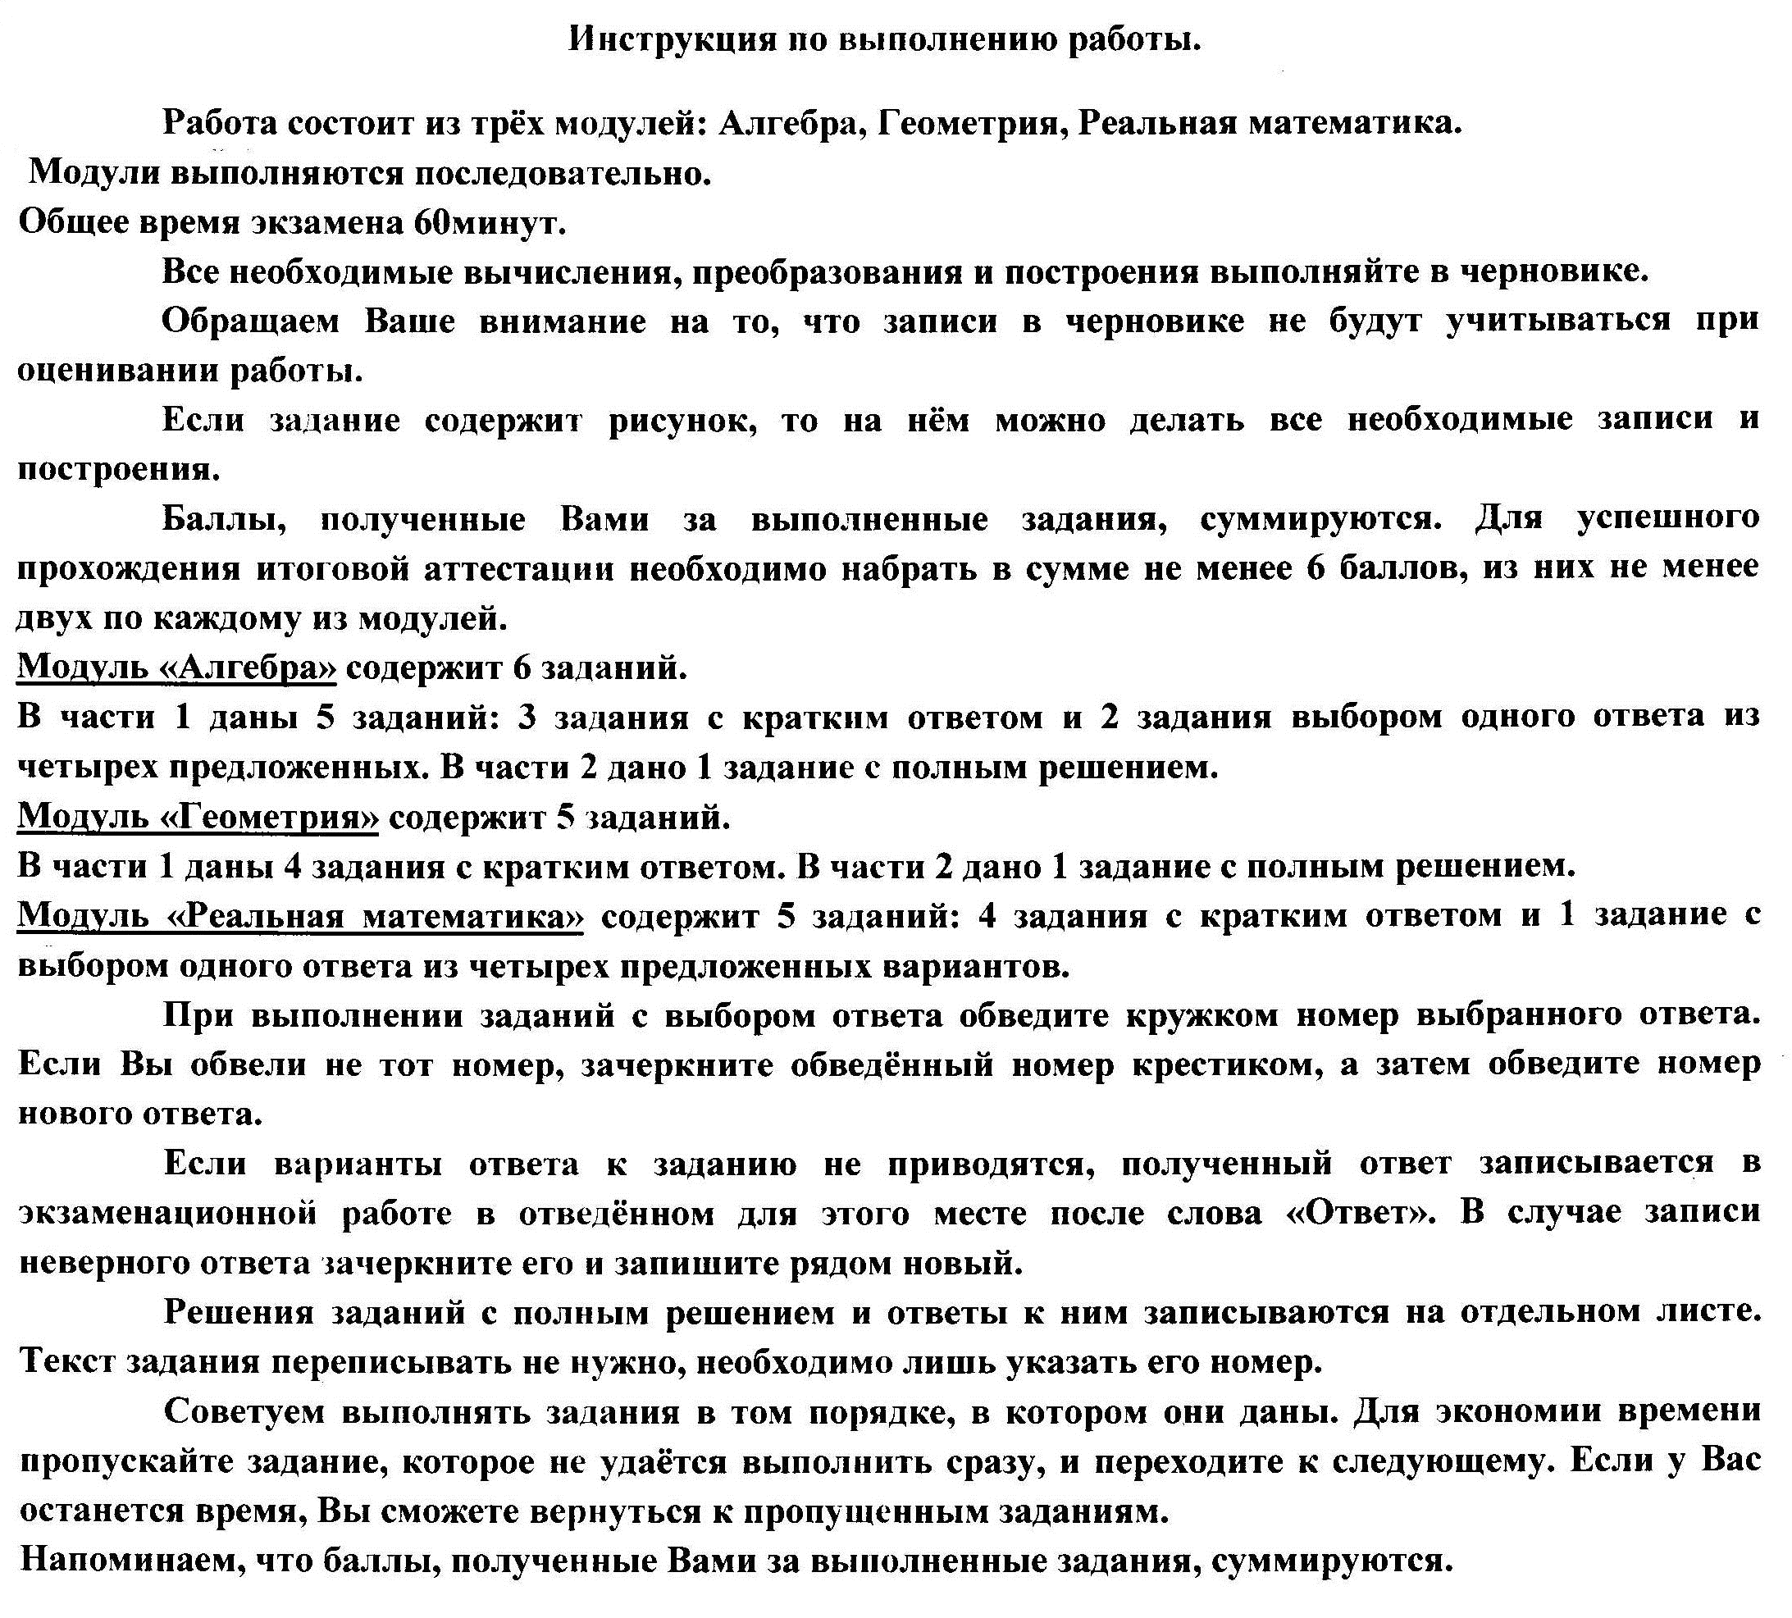

Фамилия | Имя | Класс | Вариант
 |  |  | В-3

Таблица ответов
№ | 1 | 2 | 3 | 4 | 5 | 6 | 7 | 8 | 9 | 10 | 11 | 12 | 13 | 14 | 15 | 16
Ответ

Часть 1

Модуль: «Алгебра»

- Найдите значение выражения $\frac{а}{b+c}$ при а=3,6; b=-2,7; с=-1,8.

- Одна из точек, отмеченных на координатной прямой, соответствует числу $\sqrt{\text{51}}$. Какая это точка?

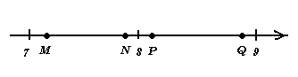
1) точка М; 2) точка Р; 3) точка Q; 4) точка N.

3. Решите уравнение -7$х^{2}$+3х+4=0.

- Какое из следующих неравенств не следует из неравенства a-c<b?
- a<b+c; 2) a-b<c; 3) -c<b-a; 4) b-c>a.

- Упростите выражение $\frac{1}{х−у}$·($\frac{у}{х}−\frac{х}{у}$).

Модуль: «Геометрия»

- Треугольник АВС – равнобедренный (основание треугольника АС). Определите угол 2, если угол 1 равен 49°.
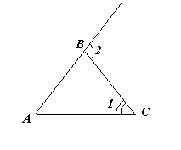

7. Сумма внутренних односторонних углов, образованных при пересечении двух прямых n и m секущей k, равна 90°. Определите взаимное расположение прямых m и n.
1) Прямые n и m перпендикулярны.
2) Прямые n и m пересекаются, но не перпендикулярны.
3) Прямые n и m параллельны.
4) Такая ситуация невозможна.
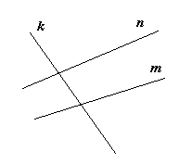

  - В прямоугольном треугольнике АВС к гипотенузе АВ проведена высота CD. Найдите длину катета АС, если АВ=9 см, BD=4 см.
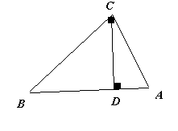

  - В треугольнике АВС сторона АВ=8см, сторона ВС=16см, а угол В равен 90°. Найдите тангенс угла А.

Модуль: «Реальная математика»

  - На графике показано сколько очков в чемпионате России по футболу получили команды А и Б с 1990 по 2000 годы. По горизонтальной оси отмечены годы, а по вертикальной – количество очков, набранное командой за год.
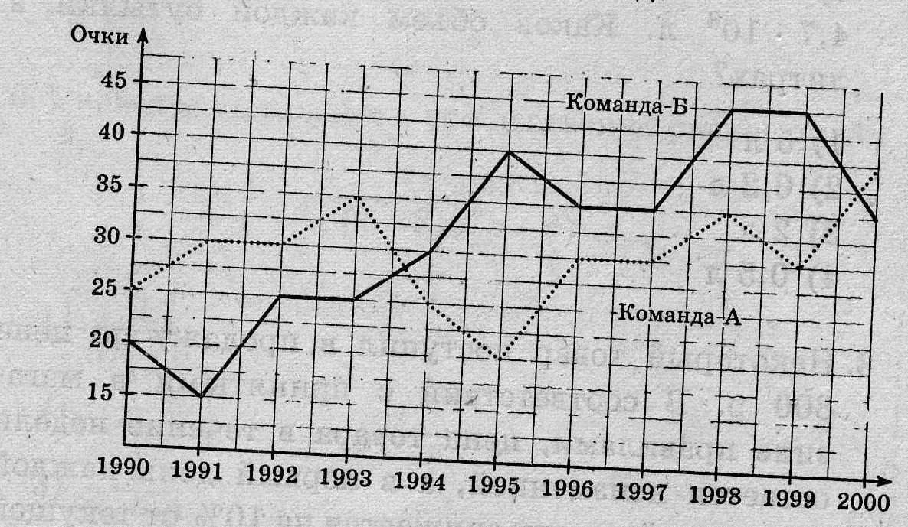
Какая из команд набрала больше очков в чемпионате 1995 года и на сколько?

11. В таблице приведены результаты забега на 200м шести участников школьных соревнований.
Номер  дорожки | I | II | III | IV | V | VI
Результат  (в с) | 30,1 | 27,3 | 28,9 | 28,5 | 27,8 | 24,3

По какой дорожке бежал школьник, показавший четвёртый результат?

12. На диаграмме показана средняя месячная температура в Москве в 2006 и 2007 годах. (По горизонтальной оси отмечены месяцы, а по вертикальной – температура, в градусах Цельсия.)
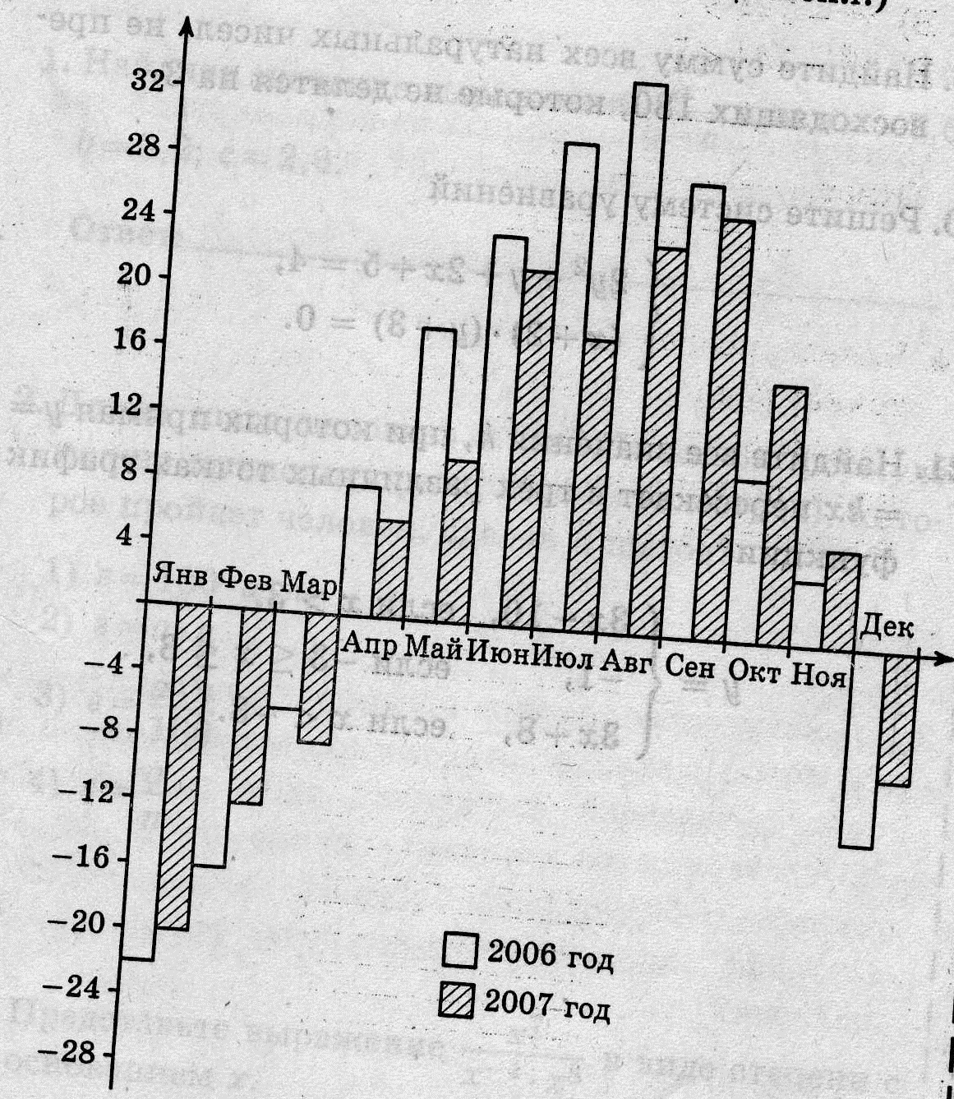
В каком количестве месяцев температура в 2006 году была выше, чем в 2007?

13. Туристическая фирма организует пятидневные автобусные экскурсии. Стоимость экскурсии для одного человека составляет 4800р. Группам предоставляются скидки: группе от 3 до 10 человек – 5%, группе более 10 человек – 10%. Сколько заплатит за экскурсию группа из 17 человек?

14. Длина шага человека а см. По какой формуле можно вычислить число шагов m, которые ему надо сделать, чтобы пройти s метров?
1) m=100(s:а); 2) m=sa; 3) m=a: (100s); 4) m=s:a.

Часть 2

15. Моторная лодка за одно и то же время может проплыть 24 км по течению реки или 16 км против течения. Найдите скорость лодки против течения, если скорость течения реки 2 км/ч.
16. В параллелограмме АВСD диагональ BD перпендикулярна стороне AD. Найдите АС, если AD=6см и BD=5см.

